FORMULARIO DE INFORMACIÓN Y CONSENTIMIENTO INFORMADO ESCRITO
Orden de 8 de julio de 2009 (BOJA nº 152 de fecha 6 de agosto) por la que se dictan instrucciones a los Centros del Sistema Sanitario Público de Andalucía, en relación al procedimiento de Consentimiento Informado.

CENTRO SANITARIO  HOSPITAL UNIVERSITARIO REINA SOFÍA. CÓRDOBA |  |  | SERVICIO DE  UROLOGÍA
1 | DOCUMENTO DE INFORMACIÓN PARA (*) CIRCUNCISIÓN Y/O ELONGACIÓN DE FRENILLO
Este documento sirve para que usted, o quien lo represente, dé su consentimiento para esta intervención. Eso significa que nos autoriza a realizarla.
Puede usted retirar este consentimiento cuando lo desee. Firmarlo no le obliga a usted a hacerse la intervención. De su rechazo no se derivará ninguna consecuencia adversa respecto a la calidad del resto de la atención recibida. Antes de firmar, es importante que lea despacio la información siguiente.
Díganos si tiene alguna duda o necesita más información. Le atenderemos con mucho gusto.

(*) Indicar el nombre del procedimiento/intervención a realizar; si es posible, además del nombre técnico que siempre debe figurar, puede tratar de expresarlo con un nombre más sencillo.

1.1 |  | LO QUE USTED DEBE SABER:
EN QUÉ CONSISTE. PARA QUÉ SIRVE:
La circuncisión consiste en eliminar la piel del prepucio que no permite descubrir el glande (fimosis); en ocasiones la retracción del glande no se puede realizar debido a un frenillo corto por lo que será suficiente con la reparación de este. En determinadas circunstancias como algunas enfermedades del glande y/o del prepucio es preciso realizar la circuncisión aunque no exista fimosis.
Mediante este procedimiento se pretende facilitar las relaciones sexuales y disminuir el riesgo de molestias e infecciones.

CÓMO SE REALIZA:
Esta intervención se realiza bajo anestesia local y no precisa hospitalización, salvo en niños.
Se extirpa el prepucio y se dan puntos entre la piel del pene y la mucosa del glande dejando descubierto el glande en mayor o menor medida. Habitualmente el frenillo se secciona y sutura durante la intervención.
Cuando solo es preciso elongar el frenillo, éste es seccionado sin extirpar el resto del prepucio.

QUÉ EFECTOS LE PRODUCIRÁ:
El postoperatorio suele ser corto y el dolor de la zona operada es habitualmente leve y transitorio y si fuera necesario, se calma mediante el uso de analgésicos.

EN QUÉ LE BENEFICIARÁ:
Mediante este procedimiento se pretende facilitar las relaciones sexuales y disminuir el riesgo de molestias e infecciones.

OTRAS ALTERNATIVAS DISPONIBLES EN SU CASO:
Ciertas fimosis congénitas pueden responder a un tratamiento médico con pomadas de corticoides; la incisión prepucial sin extirpación del prepucio y el tratamiento expectante son otras alternativas, pero en su caso consideramos que la mejor opción es la circuncisión y/o elongación del frenillo.

En su caso:

CENTRO SANITARIO | SERVICIO DE  UROLOGÍA
QUÉ RIESGOS TIENE:
Cualquier actuación médica tiene riesgos. La mayor parte de las veces los riesgos no se materializan, y la intervención no produce daños o efectos secundarios indeseables. Pero a veces no es así. Por eso es importante que usted conozca los riesgos que pueden aparecer en este proceso o intervención.

- LOS MÁS FRECUENTES:
• Sangrado discreto en la sutura quirúrgica que en algunas ocasiones puede motivar tener que dar algún punto después de la intervención para conseguir la hemostasia.

- LOS MÁS GRAVES:
Suelen ser los menos frecuentes.

• Reacciones vagales de intensidad variable que incluso pueden llevar a la pérdida de conocimiento.
• Infecciones en la herida quirúrgica, cuya complicación puede conducir muy infrecuentemente a la pérdida total o parcial del órgano, y riesgo de infección general de carácter grave.
• Es posible aunque improbable que durante o después de la intervención sea necesaria la utilización de sangre y/o hemoderivados por presentar hemorragia.
• Cicatrices antiestéticas.
• Incurvación del extremo del pene por retracción cicatricial.
• Lesión uretral con aparición de fístulas.
• Aumento o disminución de la sensibilidad del glande, de intensidad variable.
• Reacciones alérgicas o efectos indeseables, de intensidad variable, asociados a los medicamentos que se considere preciso administrarle.

La mayoría de estas complicaciones habitualmente se resuelven con tratamiento médico (medicamentos, sueros…) pero en ocasiones, pueden llegar a requerir una nueva intervención.

- LOS DERIVADOS DE SUS PROBLEMAS DE SALUD:

SITUACIONES ESPECIALES QUE DEBEN SER TENIDAS EN CUENTA:
Pueden existir circunstancias que aumenten la frecuencia y gravedad de riesgos y complicaciones. Estas circunstancias deben ser comunicadas a su médico, para que sean valoradas.
Es importante conocer sus posibles alergias a medicamentos, si tiene alteraciones de la coagulación de la sangre y las enfermedades que padezca. Comunique también los medicamentos que esté tomando.

OTRAS INFORMACIONES DE INTERÉS (a considerar por el/la profesional):

OTRAS CUESTIONES PARA LAS QUE LE PEDIMOS SU CONSENTIMIENTO:

- A veces, durante la intervención, se producen hallazgos imprevistos. Pueden obligar a tener que modificar la forma de hacer la intervención y utilizar variantes de la misma no contempladas inicialmente.

- A veces es necesario tomar muestras biológicas para estudiar mejor su caso. Pueden ser conservadas y utilizadas posteriormente para realizar investigaciones relacionadas con la enfermedad que usted padece. No se usaran directamente para fines comerciales. Si fueran a ser utilizadas para otros fines distintos se le pediría posteriormente el consentimiento expreso para ello. Si no da su consentimiento para ser utilizadas en investigación, las muestras se destruirán una vez dejen de ser útiles para documentar su caso, según las normas del centro. En cualquier caso, se protegerá adecuadamente la confidencialidad en todo momento.

- También puede hacer falta tomar imágenes, como fotos o videos. Sirven para documentar mejor el caso. También pueden usarse para fines docentes de difusión del conocimiento científico. En cualquier caso serán usadas si usted da su autorización. Su identidad siempre será preservada de forma confidencial.

CENTRO SANITARIO |  | SERVICIO DE  UROLOGÍA
1.2 | IMÁGENES EXPLICATIVAS
En este espacio podrán insertarse con carácter opcional imágenes explicativas, esquemas anatómicos, pictogramas etc. que faciliten y permitan explicar de manera más sencilla la información al paciente.
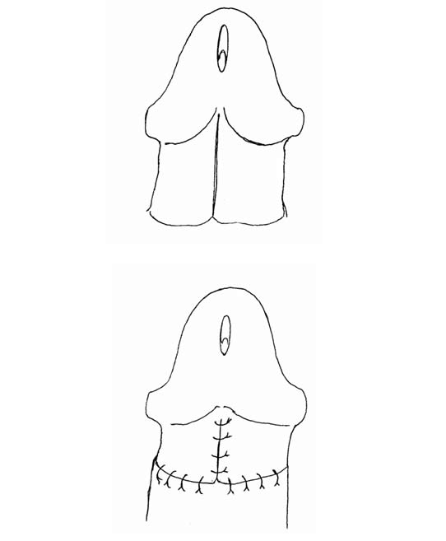

CENTRO SANITARIO |  | SERVICIO DE  UROLOGÍA
2 | CONSENTIMIENTO INFORMADO
2.1 | DATOS DEL/DE LA PACIENTE Y DE SU REPRESENTANTE (sólo en caso de incapacidad del/de la paciente)
APELLIDOS Y NOMBRE, DEL PACIENTE |  |  | DNI / NIE
APELLIDOS Y NOMBRE, DEL/DE LA REPRESENTANTE LEGAL |  |  | DNI / NIE

2.2 | PROFESIONALES QUE INTERVIENEN EN EL PROCESO DE INFORMACIÓN Y/O CONSENTIMIENTO
APELLIDOS Y NOMBRE |  | FECHA | FIRMA
APELLIDOS Y NOMBRE |  | FECHA | FIRMA
APELLIDOS Y NOMBRE |  | FECHA | FIRMA
APELLIDOS Y NOMBRE |  | FECHA | FIRMA
APELLIDOS Y NOMBRE |  | FECHA | FIRMA

2.3 | CONSENTIMIENTO
Yo, D/Dña , manifiesto que estoy conforme con la intervención que se me ha propuesto. He leído y comprendido la información anterior. He podido preguntar y aclarar todas mis dudas. Por eso he tomado consciente y libremente la decisión de autorizarla. También sé que puedo retirar mi consentimiento cuando lo estime oportuno.

SI NO Autorizo a que se realicen las actuaciones oportunas, incluyendo modificaciones en la forma de realizar la intervención, para evitar los peligros o daños potenciales para la vida o la salud, que pudieran surgir en el curso de la intervención.
SI NO Autorizo la conservación y utilización posterior de mis muestras biológicas para investigación relacionada directamente con la enfermedad que padezco.
SI NO Autorizo que, en caso de que mis muestras biológicas vayan a ser utilizadas en otras investigaciones diferentes, los investigadores se pongan en contacto conmigo para solicitarme consentimiento.
SI NO Autorizo la utilización de imágenes con fines docentes o de difusión del conocimiento científico.
NOTA: Márquese con una cruz.
En a de de

EL/LA PACIENTE EL/LA REPRESENTANTE LEGAL (sólo en caso de incapacidad del paciente)

Fdo.: Fdo.:

CENTRO SANITARIO |  | SERVICIO DE  UROLOGÍA

2.4 | RECHAZO DE LA INTERVENCIÓN
Yo, D/Dña. , no autorizo a la realización de esta intervención. Asumo las consecuencias que de ello puedan derivarse para la salud o la vida.

En a de de

EL/LA PACIENTE EL/LA REPRESENTANTE LEGAL (sólo en caso de incapacidad del paciente)

Fdo.: Fdo.:

2.5 | REVOCACIÓN DEL CONSENTIMIENTO
Yo, D/Dña , de forma libre y consciente he decidido retirar el consentimiento para esta intervención. Asumo las consecuencias que de ello puedan derivarse para la salud o la vida.

En a de de

EL/LA PACIENTE EL/LA REPRESENTANTE LEGAL (sólo en caso de incapacidad del paciente)

Fdo.: Fdo.:

